Инструкция по заполнению ежемесячного отчета по антидопинговой деятельности в АИС LSPORT

- Зайти в систему АИС LSPORT, раздел «Календарь» и кликнуть на значок

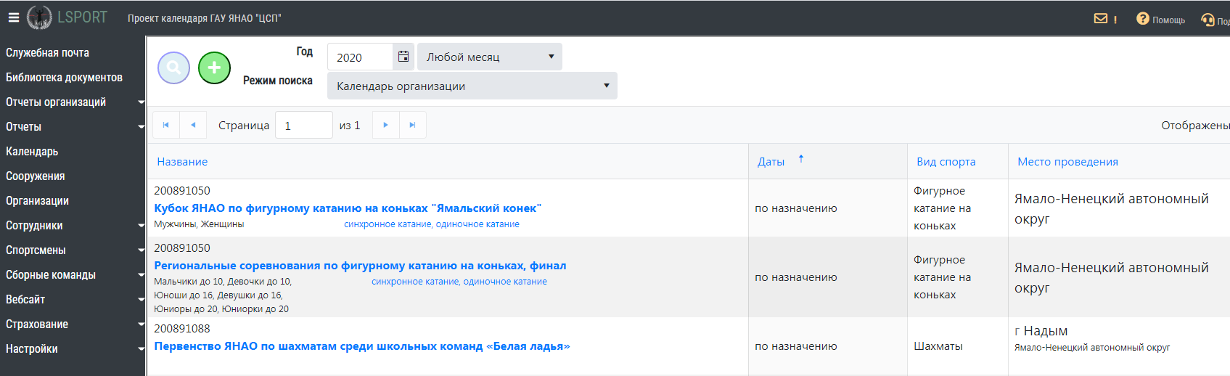

- В открывшемся окне указать необходимый вид спорта из списка, выбрать «тип мероприятия» - антидопинг, далее из списка указать вид мероприятия.

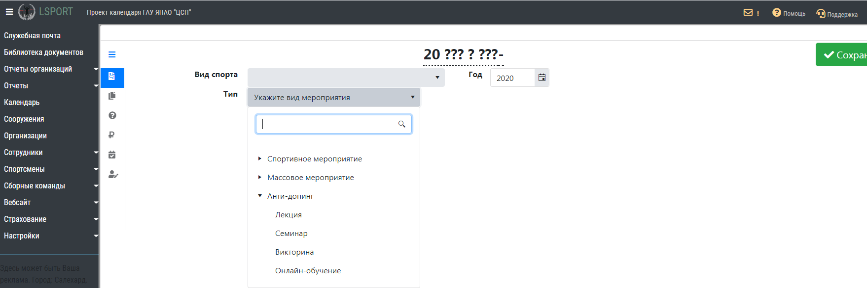

- Заполнить необходимую информацию о проведенном мероприятии в полях таблицы.
Обращаем ваше внимание, что для физкультурно-спортивных организаций (спортивные школы) в графе «Уровень мероприятия» необходимо указать «Внутренний», в противном случае мероприятие будет недоступно для редактирования (добавление фотографий, документов).

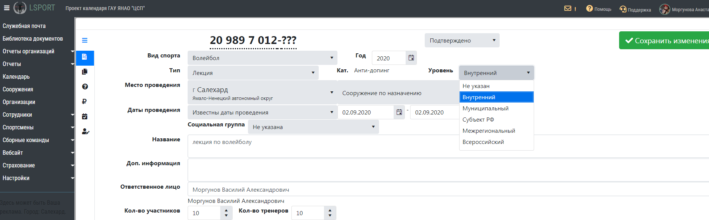

- Кликнуть зеленую кнопку «сохранить изменения».

- Ваше мероприятие автоматически добавлено в календарь мероприятий. После чего вы можете загрузить необходимые файлы: фотографии, документы, положения и т.д.

- Для загрузки файлов: кликнуть по названию добавленного вами мероприятия в «Календаре».

- 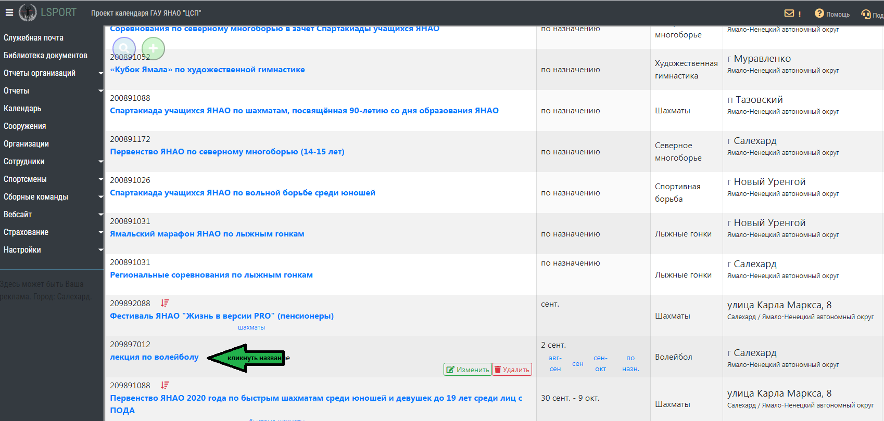

- Перейти в раздел «Управление участниками».

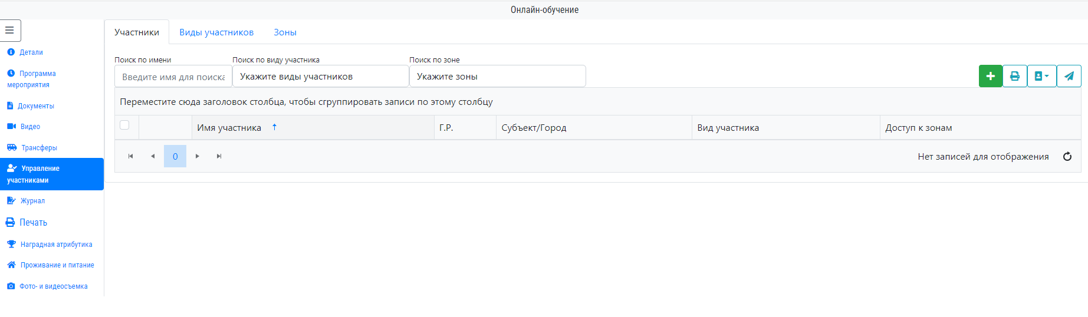

- Кликнуть вкладку по горизонтали «Виды участников» и нажать на кнопку справа «Добавить вид участников».
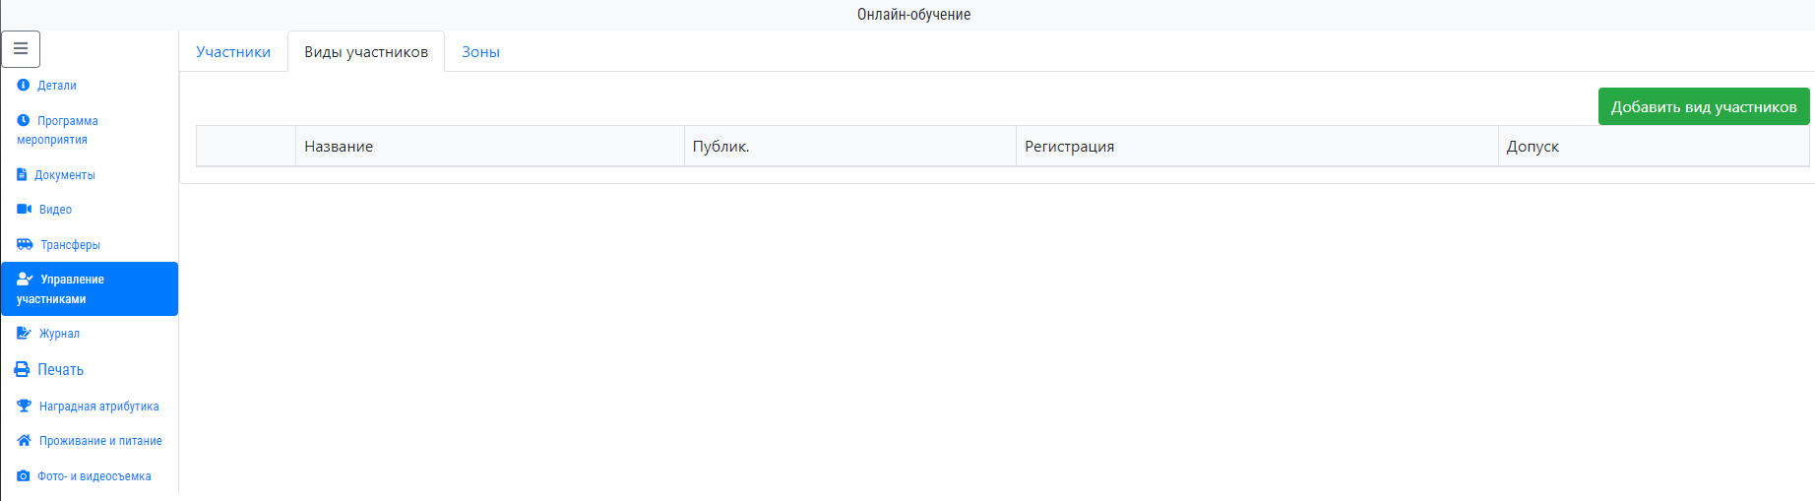

- В строке «Роль» выбираем «Участник» (если спортсмен), «Тренер» (если тренер), «Родитель» и т.д., после кнопки «Сохранить изменения» возвращаемся во вкладку по горизонтали в «Участники».
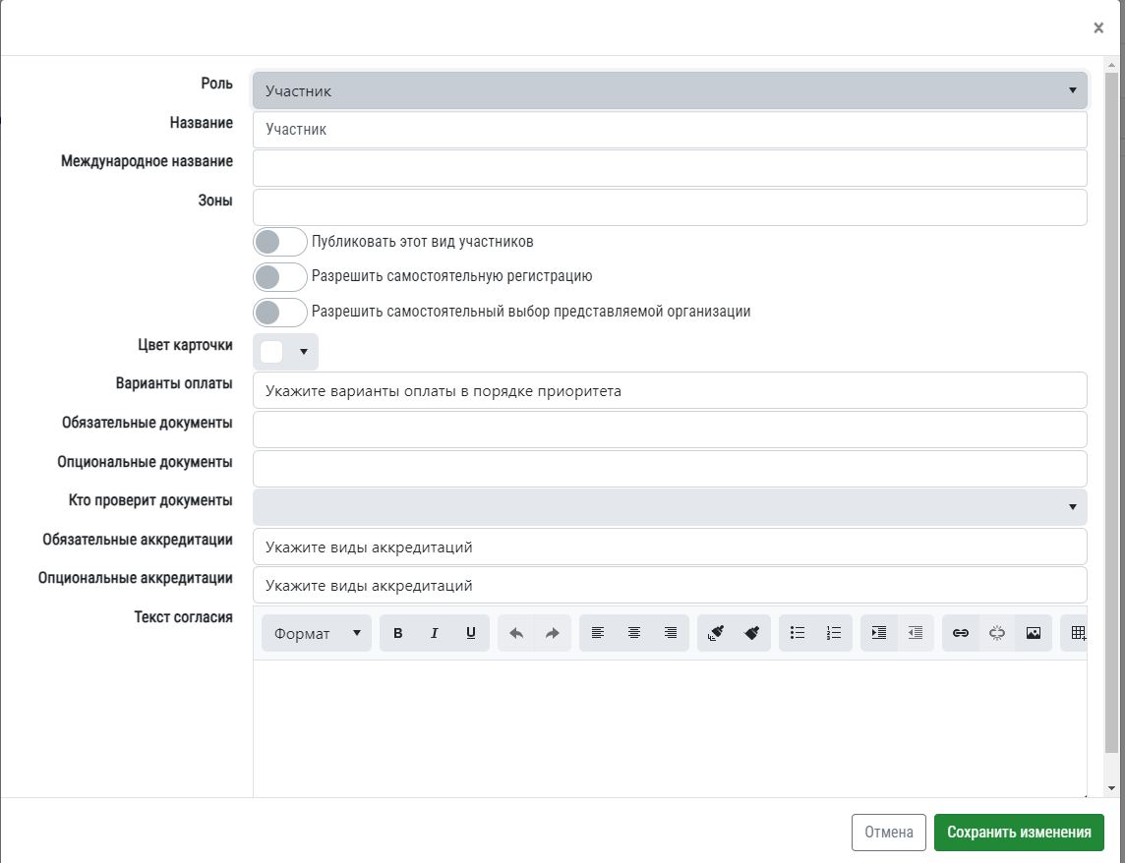
11. Находясь во вкладке «Участники» справа нажимаем на кпонку «+», выбираем категорию учатника (участник, тренер) и далее заполняем данные участников мероприятия. Если человек есть в базе то система будем предоставлять его в списке с кнопкой «Эта запись», если такого человека нет то вносим данным и нажимаем на кнопку «Добавить новую запись с указанными данными».
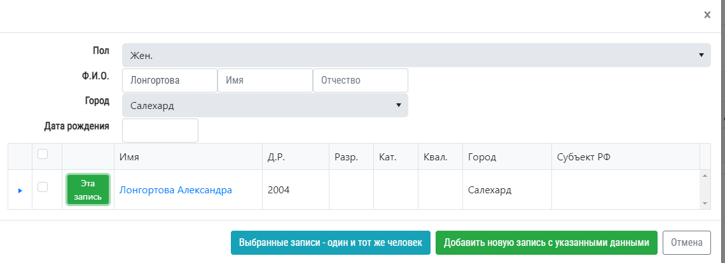

12. После формирования всего списка участников справа нажимаем на кнопку «Печать»
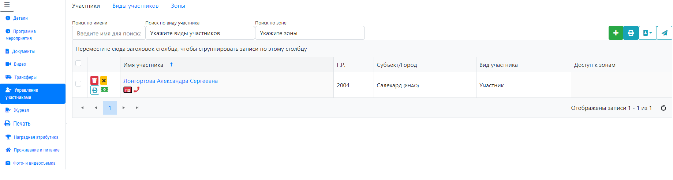

13. В распечатанном списке участники ставят подписи и скан данного документа подкрепляется во вкладку «Документы». Нажимаем «Добавить документ» выбираем «Список участников». Также прикрепляем фото мероприятия, положение, видео и тд.

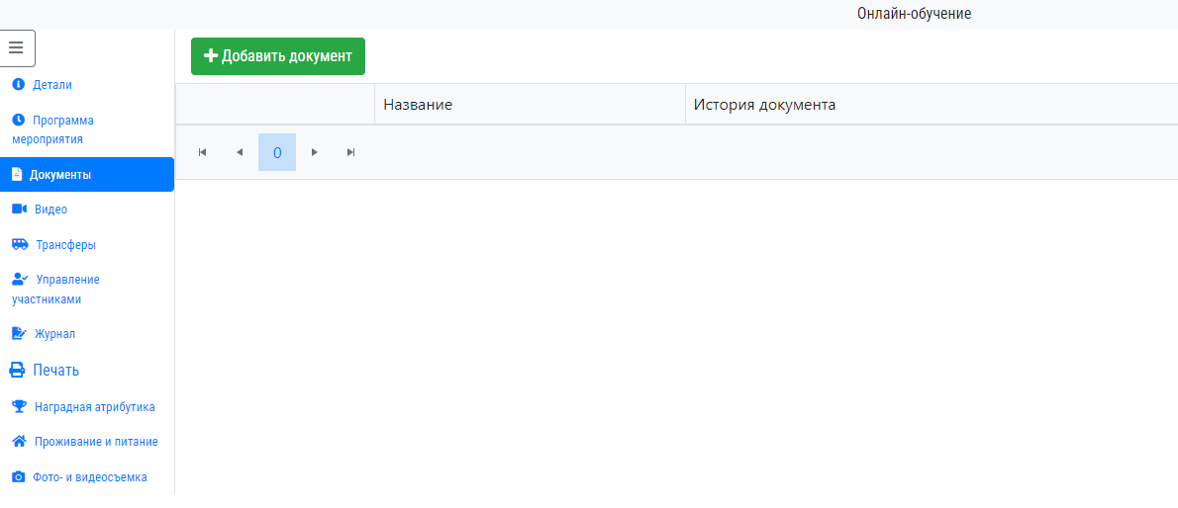
Во вкладке «Документы» должны быть ОБЯЗАТЕЛЬНО: список с подписями и фото!

Всего для заполнения отчета 3 действия:
1. Электронный список
2. Скан распечатанного и сформированного системой списка
3. Фото

